YWVOB会 会報 No.60
横浜国立大学ワンダーフォーゲル部OB会
http://ywvob.com/ 2015年9月5日発行

～ 60号の目次 ～

・YWV新部長のご紹介・・・・・・・・・ 1
・YWV OB会長ご挨拶・・・・・・・・・２
・201６年度OB総会案内・・・・・・・・ 2
・2015年第２回役員会報告・・・・・・・ ３
・2015年第３回役員会報告・・・・・・・ ４
・第4３回OB山行（小野子山）報告・・・ ５
・第4４回OB山行（鼻曲山）案内・・・・ ６
・苗名小屋便り・・・・・・・・・・・・・ ７

・YWV歴史資料館の映像館について・・ 9
・自由投稿
・新任ＹＷＶ部長の上ノ山先生が
苗名小屋ライフを謳歌・・・・・・11
・水田徹さん（20期）を悼む・・・・・ 14
・現役部員の活動紹介・・・・・・・・ 16
・OB会費納入のお願い・・・・・・・・ 19
・編集委員会から・・・・・・・・・・・・ 19

■ ＹＷＶ新部長のご紹介
会長 鈴木弥栄男（9期）

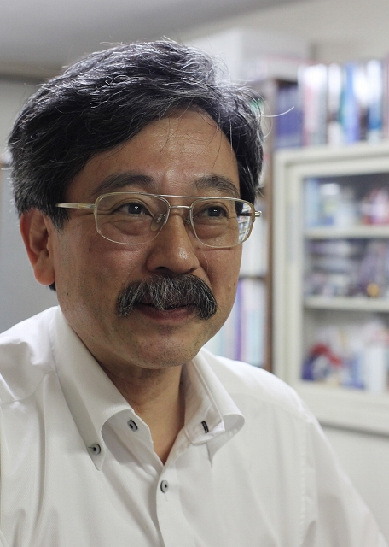
前任の高木部長に代わり、今年4月1日に就任いただきました横浜国大ワンダーフォーゲル部
第7代部長の上ノ山先生をご紹介いたします。

・氏 名 ：上ノ山 周（カミノヤマ メグル）先生
・所 属 ：横浜国立大学 大学院工学研究院
機能の創生部門 教授
・部長就任 ：2015年4月１日

高木展郎部長（14期）、長い間ありがとうございました。

先生の詳しいプロフィールは横浜国立大学ホームページ（下記）をご覧
ください。
（http://er-web.jmk.ynu.ac.jp/html/KAMINOYAMA_Meguru/ja.html）

また、11ページの自由投稿「新任YWV部長の上ノ山先生が苗名小屋ラ
イフを謳歌」にても先生をご紹介しています。

■ ＹＷＶＯＢ会長ご挨拶
会長 鈴木弥栄男（9期）

OB会報は第60号であり、人にたとえれば《60年で再び生まれた年の干支に還る》ことになる。今や日本人の平均寿命は80歳（傘寿）を超えて高齢化社会になっている。上寿は100歳を超えたら毎年言って良いそうだ。その上寿の篠田桃紅著『一〇三歳になってわかったこと』(幻冬舎)を最近読んだ。その中で印象に残ったものを列記したい。
○生まれて死ぬことは、考えても始まらない。
○日々、違う。生きていることに、同じことの繰り返しはない。
○自然の一部として生まれてきただけ、と思えば気負いがなくなる。
○老いたら老いたで、まだ何ができるかを考える。
○自分の目で見れば、新しい発見、新しい喜びがある。
○夢中になれるものが見つかれば、人は生きていて救われる。
なお著者の篠田桃紅は美術家であり、墨を用いた抽象表現主義者として世界的に知られていて、数えで103歳となった今も第一線で制作していると紹介されている。

■ 2016年度 OB総会案内
総務委員長 山川 隆（12期）
2016年度 YWVOB総会招集ご通知
会長 鈴木弥栄男

日時：10月31日（土）10:00開始
場所：横浜国立大学 常盤台キャンパス

教育人間科学部7号館302または304教室
議案：活動報告・決算報告・予算案・会員入退会等現況報告、
役員改選等

YWVOB総会は例年通り横浜国大ホームカミングデー（HCD）と同日開催になります。また今年は初めての試みとして常盤祭（大学祭）開催日にHCDが重なります。OB総会もHCDも10時開始ですので、是非OB総会に参加し、HCDの恒例のイベントの一つとなった「ワンゲル企画展」（総会会場隣接教室または同一教室を予定）をご覧のうえ、メイン講演（11時～12時半）等他のイベントにもご参加ください。「ワンゲル企画展」では、スライド上映、山の写真展、懐かしいワンゲル装備の展示などを行います。今年は常盤祭と一緒ですので、にぎやかになることと思います。
14時から第2食堂で開催されるHCD・交流会ではYWV参加者が集まることのできるコーナーを用意していただく予定です。OB総会と交流会の両方に参加する人にはOB会から現金での補助があります。交流会の〆となるOB会の「みはるかす」斉唱は交流会の公式プログラムとなっています。OB会に限らず、全参加者を呼び込んで「みはるかす」を歌いましょう。
HCDのURLはこちら → http://homecoming.ynu.ac.jp/
（交流会にはホームページの解説または各同窓会のご案内に従ってお申込みください）
OB総会参加手続き、名簿用住所確認等はメールでご案内致しますので、メールでご回答ください。メールアドレスがOB会に未登録の方のみ、返信用葉書（調査票）を同封いたしますので、葉書にて返信をお願いいたします。
OB総会はOB会を構成する過半数の期から1名以上出席（委任状でも可）することによって成立します。期別幹事とも連絡を取り合い、各期極力ご参加いただけるようご協力をよろしくお願いいたします。
■ 2015年 第2回役員会報告
幹事長 西田雅典（20期）

2015年4月25日（土） 13:30から「てくのかわさき」にて第2回役員会が開催された。
【出席】嘉納(1)、吉野(2)、鈴木(9)、榎本(12)、山川(12)、小浜(17)、木村(17)、山下(17)、山口(18)、
石井重(19)、磯尾(19)、笛木(19)、石垣(20)、西田(20)、安武(20)、白木(21)、山崎(22)、伊藤(23)、木村(23)、吉田(23)、古川(25)、楠本(28)、松本(29)、親跡(34) ＜現役＞なし 以上24人
オブザーバー 上ノ山先生（YWV新部長）
【内容】
１．各委員会報告
①総務（山川委員長、古川委員）
・HCDは10/31（土）の予定。
・OB会参加動向の報告（役員会、OB山行、期別動向整理）。
・期別動向、期別幹事アンケート報告（約半数の期から回答）。今後、期別幹事リストを整理してゆく。
・ダイアゴナルキットで代理登録が可能になった。
②OB小屋（榎本委員長）
・小屋を偵察したが大きな問題はなし。
・5月山菜採り、7月小屋山行、10月きのこ狩り、11月小屋閉めの予定。
③編集（石垣委員長）
・会報60号は9月発行予定。発送はクロネコDM便に変更した。会費振込用紙などが信書扱いかを調べる。
④OB山行（山口委員長）
・43回小野子山（5/23）は現在14人参加の予定。
・偵察費用の経費アップ状況に鑑み1万円以内/人から実費支給としたい旨提案があり、承認された。
⑤ホームページ 特記事項なし
⑥部史編纂（嘉納委員、山下委員）
・白木委員長から仕事多忙により、次回OB総会正式承認までの間、山下さんに委員長代行をしてほしい旨、提案があり、会長判断、役員会討議のうえ同意された。
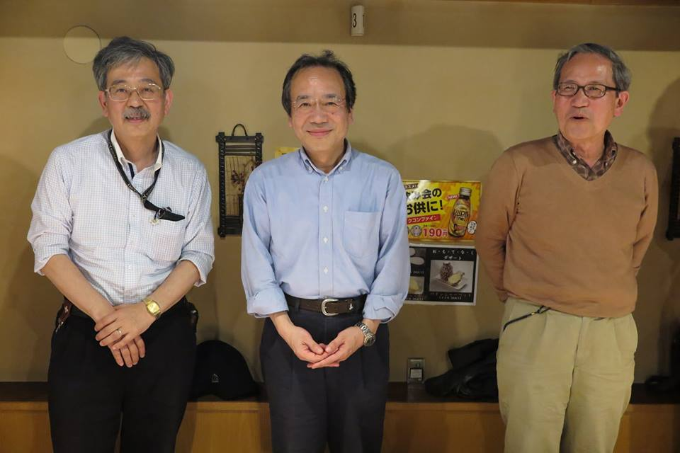
・歴史資料館HPへのアップロードを会報で紹介する。82年以降写真が少ないので個人保有分の収集を進めたい。10月頃まではまず役員個人がアップロードしてゆく。
⑦会計（吉野幹事、松本幹事）
・ゆうちょDirectで振替など便利になった。
⑧現役活動状況（代理 西田幹事長）
・部員数は新人勧誘では10人（うち女子3人）が部室訪問。
2年18人、3年3人、4年7人。
・新人歓迎は雲取、八ヶ岳へ。今年は山行中心の活動の予定。

２．新OB会員承認
（左から） YWV上ノ山新部長、高木前部長、
YWVOB会 鈴木会長
19期の石井重雄さんOB会入会承認。

３．その他討議事項（役員互選、同意）
次回の総会での承認事項であるが、円滑な活動推進のため役員団を充実する討議を行い、会長判断により下記の委員候補に付き同意を形成した。
・部史編纂委員長 白木さん(21) ⇒ 山下さん(17) ・部史編纂委員 木村さん(17)
・小屋委員 石井さん(19) ・総務委員 楠本さん(28)

４．次回役員会予定 日時： 2015年7月11日（土）13:30～17:00
場所： 川崎教育文化会館
以上
■ 2015年 第3回役員会報告
幹事長 西田雅典（20期）

2015年7月11日（土）13:30から川崎教育文化会館にて第3回役員会が開催された。
【出席】嘉納(1)、吉野(2)、吉村(3)、鈴木(9)、山川(12)、小浜(17)、白須(17)、山下(17)、磯尾(19)、笛木(19)、西田(20)、横溝(21)、山崎(22)、伊藤(23)、木村(23)、吉田(23)、古川(25)、楠本(28)、親跡(34)
＜現役＞百合野(57主将)、市川(57副主将) 以上21人

【内容】
- 各委員会報告
①総務（山川委員長、西田幹事長）
・期別幹事の仮リストを報告し、期別幹事案を討議の上作成した。今後本人に確認してゆく。
・夏合宿壮行会につき現役で希望をまとめ連絡してもらうこととなった。
・名簿データの閲覧は作業上必要な名簿係と会計に限定する。
②OB小屋（鈴木会長）
・妙高山行予定の報告（ワンゲルの上ノ山部長も参加）。
③編集（代理西田幹事長）
・会報60号は8/7原稿締め切り、9/5発送予定。今回はOB総会案内、会費納入依頼等。
④OB山行 特記事項なし
⑤ホームページ（吉村委員長）
・HP登録する際のセキュリティ改善につき報告があった。
⑥部史編纂（嘉納委員、山下委員）
・役員はまず歴史資料館に入ること、期別幹事を通じて各期の写真のアップロードを進めること、さらに現役のワンダリング記録を確実にデータ生成するように、現役の担当を決め部史編纂委員会に連絡することを確認した。
⑦会計（吉野幹事）
・今年度予算につき、おおむね計画通りの進捗となっている旨報告があった。
⑧現役からの報告（57期 百合野主将、市川副主将）
・部員数は1年10人（うち女子2人）、2年20人（2人新規入部）、3年3人、4年7人で計42人。
・活動は4月に高尾山、5月雲取山、6月八ヶ岳、7月富士山PW、8月夏合宿（北岳、間ノ岳、仙丈ヶ岳）。小屋活動も活発化している（スキー合宿、雪下ろし、GW、7月）。

２．次回OB総会、HCD企画展（10/31）
①今回は常盤祭と同時開催。
②全体スケジュールが決まった時点でOB総会、企画展の準備会を開催する。
③企画展は白須さんがとりまとめを行う。

３．次回役員会予定 日時： 2015年10月4日（日）14:00～17:00
場所： ミューザ川崎 研修室3
以上
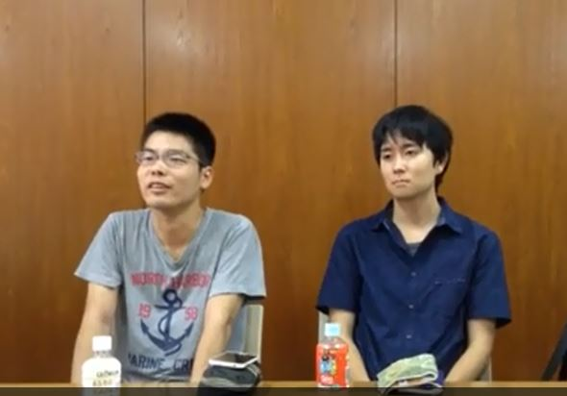

役員会出席の
現役 百合野主将と市川副主将

■ 第43回 ＯＢ山行（小野子山）報告
OB山行委員長 山口貢三（18期）

小野子三山を巡る山旅には、1期嘉納さん、鈴木会長他、小中学生のお嬢さん2人を含む25人もの参加をいただき、また18期山口幸子さん、20期の石垣さんがOB山行初登場となった。
このところOB山行では晴天続きであり、天候不順が続いた時期の中ではあったが今回も晴天が約束され登山日和りとなった。日差しの強い中ではあったが、樹林の新緑に覆われた山道はおだやかに涼しく快適に登り始めることができた。稜線に近づくにつれ急になる道をあえぎながら登り、稜線に出てしばらくすると十二ヶ岳山頂に到着した。ここでは残雪の上越国境、巻機、上州武尊を見ながらの昼食となった。
ここから小野子三山の縦走である。この先の急な男坂を避け、一旦戻り山頂を巻くように女坂を下る。こんなに？というほど下ると次に待ち構えるのが中ノ岳、その山頂に着きやれやれと思うと次の下りもまたこんなに？と下る。最後の急登を登り詰め三山目の小野子山に到着。最後となる展望を楽しみながら一休みとした。
14時30分小野子山を後にして長く急な下りにとりかかる。ここの尾根筋にはつつじが多かったが、ここまで来ると花を楽しむのも忘れ、ひたすら下りに専念していた。下山地にて解散とし、デポした車で渋川駅または小野上温泉へと向かった。今回は登山口、下山地には車が必須の地であったが、マイカーを快く提供していただいた方には誌面を借りて御礼申し上げる。
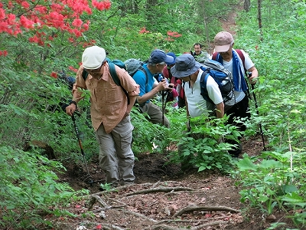
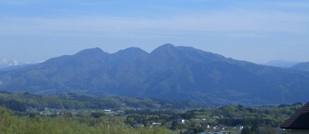 小野子三山（左から十二ヶ岳、中ノ岳、小野子山）は独立峰

〔日 程〕 2015年5月23日（土） 〔行 先〕 小野子山（1208ｍ）
〔実 働〕 渋川駅9:00＝9:35小野子山登山口Ｐ（下山用車デポ）＝10:00十二ヶ岳登山口Ｐ10:05→
12:00十二ヶ岳（昼食）12:40→13:20中ノ岳→14:20小野子山→雨乞山→16:15小野子山登山口Ｐ
＝車回収＝17:00小野上温泉駅
歩行距離 7.1ｋｍ 累積登高差 登り770ｍ下り910ｍ
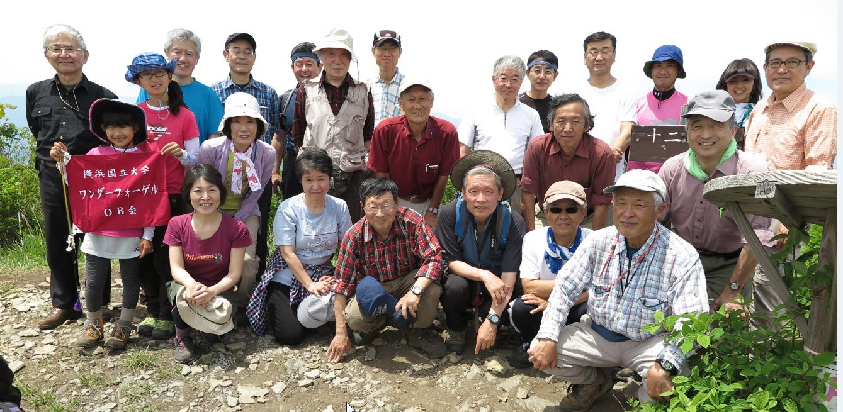
（歩行時間4時間10分） 体★★ 技・危★

〔参加者〕 嘉納(1)、吉野(2)（車）、佐木(8)（車）、鈴木(9)、山本(10)、大吉さん一家４人（車）、山川(12)、小口(14)（車）、鵜飼(14)（車）、吉田(14)、萩生田(15)（車）、中島(15)、小浜(17)（車）、白須(17)、山口貢(18)、山口幸(18)、岡田(18)、壺井(18)、磯尾(19)、石垣(20)、親跡(34)、小野(34)
■ 第44回 ＯＢ山行（鼻曲山）案内
OB山行委員長 山口貢三（18期）

鼻曲山とは変わった名前ですが、大天狗、小天狗のふたつのピークがあり遠くから見ると鼻に見えるそうです。この山は群馬県と長野県の県境上にある碓氷峠のすぐ北に位置しており、浅間山の展望が素晴らしい人気の山です。信越線の終着駅となった横川駅から車で30分の霧積温泉が登山口となります。霧積温泉は明治期の開業とあり標高千メートルに位置するので、軽井沢が開かれる前は避暑地として多くの旅館で賑わっていたそうです。現在では一軒宿の秘湯、金湯館の駐車場から出発します。十六曲峠で稜線に出て、鼻曲峠を経て鼻曲山に到着します。浅間山が裾野から頂上まで見通すことができるでしょう。東には榛名山、この前に登った小野子山も見ることができるでしょう。そしてどんな紅葉が待ち受けているか楽しみです。
今回もマイカーを活用しますので、マイカーの提供にご協力をお願いします。
初参加の方、お久しぶりの方、大歓迎！多くの方の参加をお待ちしています。

〔日 程〕 2015年10月17日（土）
〔行 先〕 鼻曲山（はなまがりやま 1655ｍ）
〔地 図〕 昭文社9 浅間山 軽井沢 （山と高原地図2015）
〔集 合〕 各地から車に分乗し横川駅に8:40集合の予定です。
〔行 程〕 横川駅8:40→車→9:10霧積温泉駐車場9:30→10:25十六曲峠10:35→12:10鼻曲峠12:30→
13:00鼻曲山13:20→13:40鼻曲峠→15:00十六曲峠→15:30金湯館（入浴）16:10→16:25駐車場16:45
→17:15横川駅 歩行距離 9.7ｋｍ 登高差 690ｍ
（歩行時間4時間30分） 体★★ 技・危★
〔立ち寄り湯〕 金湯館（駐車場の手前にあるためザックに入浴セットは必携）700円
〔参加費〕 500円
〔持ち物〕 昼食、水、おやつ、雨具、防寒具、洗面具
〔申込み〕 参加ご希望の方は9月30日までにマイカー提供可否含め、ご連絡ください。
小浜一好（17期） 山口貢三（18期） 小野恵美子（34期）
メール：sanko-ywvob@ywvob.com

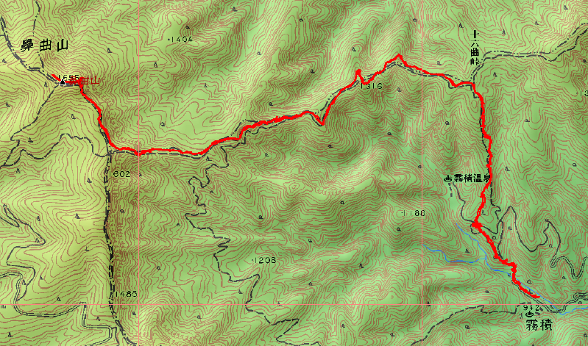
偵察（9月26日予定）の結果次第では計画の一部を変更することもありますので、参加申し込みの方にはメールでお伝えするほかにメルマガ10月号でもお伝えします。

■ 苗名小屋便り
OB小屋委員長 榎本吉夫（12期）

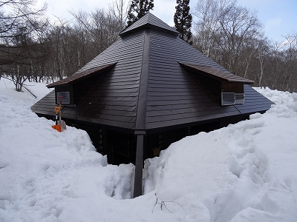
第3回雪下ろしを3月21日（土）、22日（日）に予定しておりました。2月の雪下ろし以降、大した降雪は無かったことと年度末の忙しい時期で参加者が無く、行事としては中止しましたが、様子見も兼ねて、3月22日（日）、23日（月）に榎本が小屋入りしました。連日の晴天？で、スキー場はカチカチで、樹林帯、林道もクラスト状態ですが、あまり潜らず楽に入れました。昨年の3月とは大違いでした。造林小屋、苗名小屋とも、屋根雪はほとんどありませんでした。小屋の4面とも落雪が軒に寄りかかっておりましたが、1人でも16時前には一応4面の軒の縁切りは終わりました。
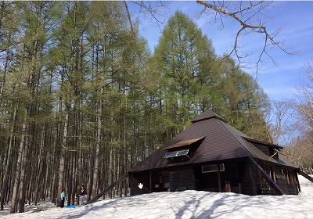
5月の連休前半29日～1日に15期萩生田さんが小屋入りし、30日に三田原山に登りました。頂上直下はブッシュに苦労したようです。連休後半2日～4日にかけて、現役8人を含む計21人の方々が、新緑と残雪の小屋入りをしました。久しぶりの大人数で、39期の後藤さん一家（4人）、生後2ヶ月の赤ちゃんを含む38期細谷さん一家（5人）のお子さん達（計6人）も、現役の面倒見の良い？お兄さんと遊び回り充分楽しんでいたようです。以下、連休の小屋活動風景です。

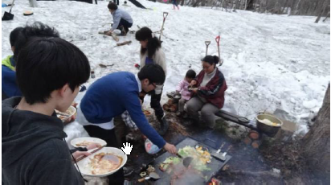
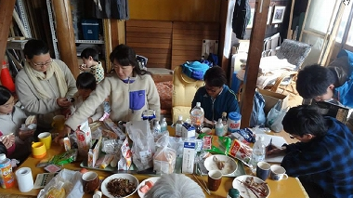
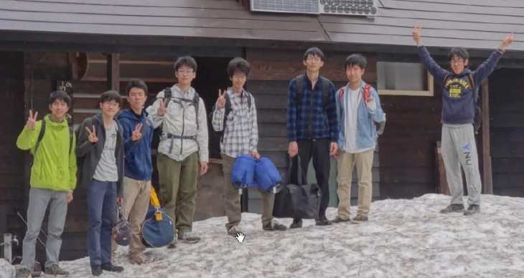
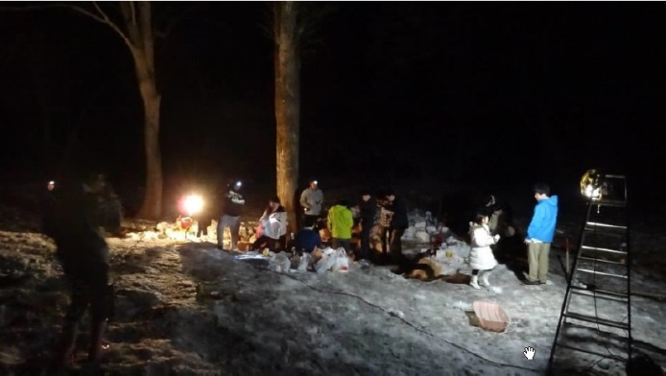

14期小口さんと榎本は、3日に三田原山に登りました。残雪時しか行けない池の峯コースで、小屋7時発、12時山頂、14時15分小屋戻りでした。以下、池の峯手前の登り口、山頂稜線、妙高山山頂の写真です。

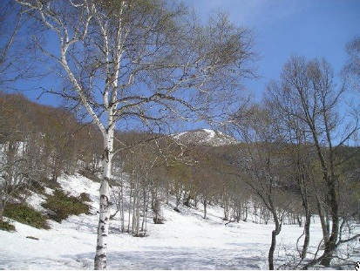
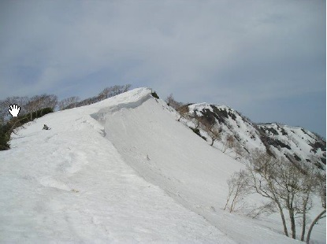
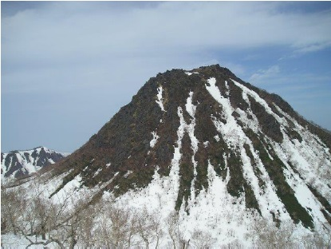
5月31日（土）、6月1日（日）の山菜採りは、山菜名人の5期諸角ご夫妻の都合がつかず、小口さんと榎本が1日の京大ヒュッテ音楽祭参加のため小屋入りしました。諸角ご夫妻と高須さんは、翌週の6月5日～8日に小屋入りしました。
7月11日（土）、12日（日）に現役が小屋入りするとのことで、現役の支援も兼ねて、7月18日～20日の小屋行事を前倒しして実施しました。現役5人（福山さん、大西さん、原田さん、佐藤さん、小林さん（1年））で、松本車と榎本車の2台に同乗して小屋入り、またカメルーンから一時帰国中の安藤さんも参加しました。
今回は草刈り中心で現役が大活躍し、月末の鈴木会長一行の小屋入りに備えました。7月27日～29日に9期鈴木会長と友人一行3人にYWV新部長の上ノ山先生と息子さんと友人、12期山川さん、14期小口さんが加わった8人が小屋入りし、高谷池付近散策を楽しまれました。後述の投稿がありますのでご参照ください。以下に、7月の小屋の写真を示します。

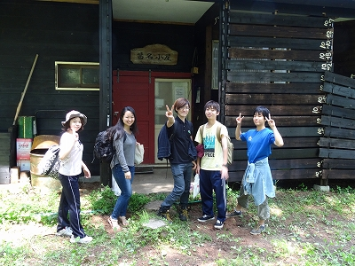
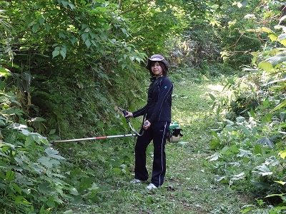
現役５人組
林道 ～ 小屋の草刈りをする佐藤さん！

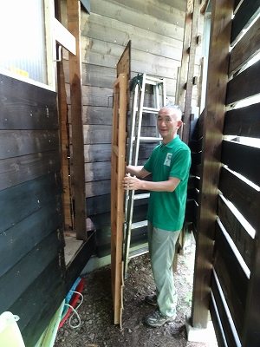
久しぶりの安藤さん
今後の予定
・8月 夏の小屋行事＆小屋整備 お盆週間
8日（土）～16日（日）に分散実施

・10月 秋の小屋行事（きのこ狩り、山行他）
10日（土）～12日（月）
・11月 小屋締め
7日（土）、8日（日）

■ YWV歴史資料館の映像館について
部史編纂委員長代行 山下 暁（17期）

前号のOB会報では、歴史資料館の使用方法を紹介しました。今回は歴史資料館の中にある映像館を少し詳しく紹介するとともに、OB会員の皆様の積極的な利用(写真の投稿)をお願いしたいと思います。映像館には、YWV設立から現在に至るまでの公式山行の写真が収められています。現在までにおよそ800枚もの写真が投稿されました。どの年代にどのくらいの写真が投稿されているかのグラフを下に示します。

見てお分かりのように、たくさんの写真が投稿されている年代もありますが、まだ余り投稿されていない年代もあります。デジタル化されていれば、写真の投稿はどなたでも簡単にできます。紙ベースの写真ならば、スキャナーの使用、もしくはデジカメやスマホで撮影すればデジタル化できます。後はそれを公式Ｗ番号＋年月＋行事名に説明文を加えて、映像館へ投稿するだけです。

歴史資料館への入り方は、前号のOB会報で詳しく説明しました。今回は歴史資料館に入ってから、デジタル化された写真を投稿する仕方を少し詳しく紹介します。
歴史資料館にログインした直後の画面の右下にある下記のメニューで、公式ワンダリング番号を入れて実行を押します。
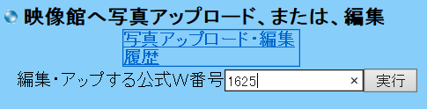

例えば公式Ｗ番号1625を入力し実行ボタンを押すと下記のような画面、つまり入力した公式Ｗ番号の写真に関する情報が表示されます。ここでは既に公式Ｗ番号1625には2枚の写真が登録されていることが分かります。
1枚も写真が登録されていない場合は下記の画面で｢写真の新規登録｣の表示だけが出てきます。ここで写真を投稿するには、参照のところで自分のPC内にある写真ファイルの指定をし、表示されている登録ファイル名に追加文(番号や状況、人名など)を書き込み、登録ボタンを押します。するとその分が写真のファイル名となって登録されます。2枚目の写真を登録する場合も同じ操作をします。ただ同じファイル名で登録すると上書きされてしまいますので、2枚目以降の登録にはファイル名を少し変えて登録してください(例えば-1、-2というように)。いずれの場合でも、画面に示される、番号、年月、行事名の部分は変更せず、後半部分を編集してください。
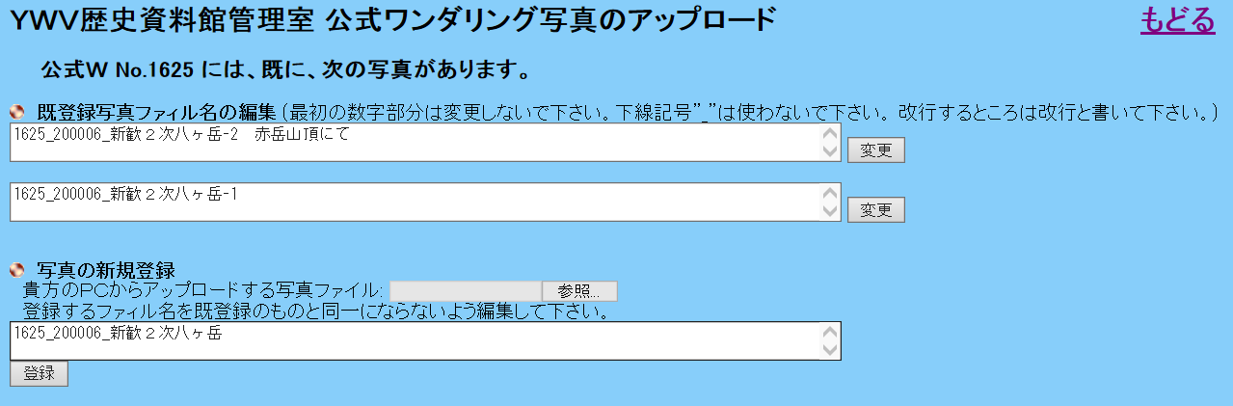

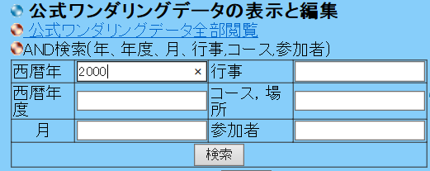
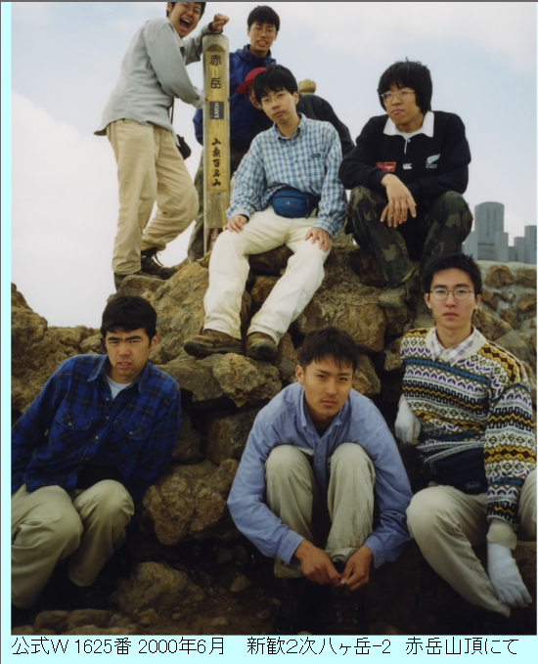
公式ワンダリング番号が分からない場合は、歴史資料館の左中段にある｢検索｣より年月や名前などのキーワードから検索できます。
公式Ｗ番号1625の写真の1枚は、映像館にはこんな具合で登録されています。写真の下に、参加者名やコメントなど、自由に入れることができます。

西暦年｢2000年｣で検索すると、下記の7件の山行記録が表示されます。
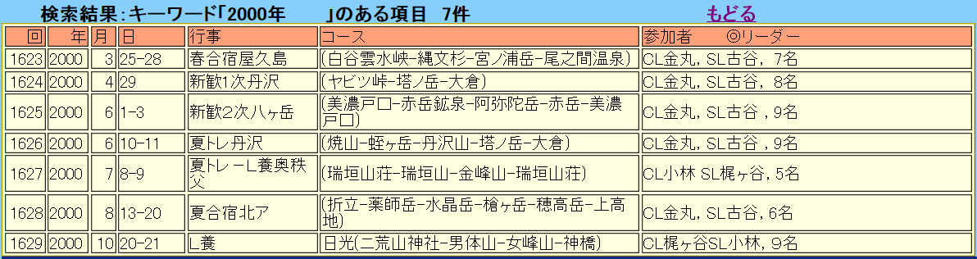

各種合宿の要項、報告、総括、山小屋日記を活字に起こしたもの、スカイライン復刻、遭難事故の報告書、山の雑記帳、山の音など、かなりの収蔵がありますが、今後も逐次部史編纂委員会で補充していきます。

紙ベースの写真をお持ちでご自身ではそれをデジタル化できない場合は、気兼ねなく部史編纂委員会までご相談下さい。お手伝いします。
お問い合わせは17期山下 暁（メールアドレス yamashitasatoru@ybb.ne.jp ）までお願いします。
■ 自由投稿「新任YWV部長の上ノ山先生」
鈴木弥栄男（9期）

～ 新任YWV部長の上ノ山先生が苗名小屋ライフを謳歌 ～

YWV現役の部長は横浜国大の先生だけが務めることが出来る。
創部以来歴代の部長は、初代（1960年～1966年）柴田晴彦先生→第2代（1966～1979）田中 裕先生→第3代（1979～1991）長原幸雄先生→第4代（1991～1997）井口栄資先生→第5代（1997～2004）米屋勝利先生→第6代（2004～2015）高木展郎先生へと引き継がれてきている。2015年4月から上ノ山周先生が第7代部長にあたって頂いている。
第9回HCDの当日、YWV部企画展の会場に高木先生がお見えになり「部長を交代したい」旨のお話があった。OB会長は部長の選任に当たる義務があることから、第8回HCD実行委員長時に知りあった上ノ山先生に急遽お話をした。何と快諾してくれたのである。
上ノ山先生はYWV出身ではないので、OB会の役員に知って頂くためにも2015年第2回役員会（4月25日）にお誘いしたら都合をつけてくれた。その後の懇親会は新部長と前部長の歓送迎会となった（編者 注：3ページ参照）。
上ノ山先生は多才であり、ワンゲル部歌を作詞作曲されて私宛に送って来てくれたのもそのひとつであろう。
そんな状況下、妙高高原にある苗名小屋に行く計画が自然体で持ち上がり、先生に打診したら7月末なら行けるということになった。事前打ち合わせを東京で行い、妙高山登山を決めた。その後種々議論して妙高山や火打山の登山には無理があるとして高谷池までにしようと決めた。

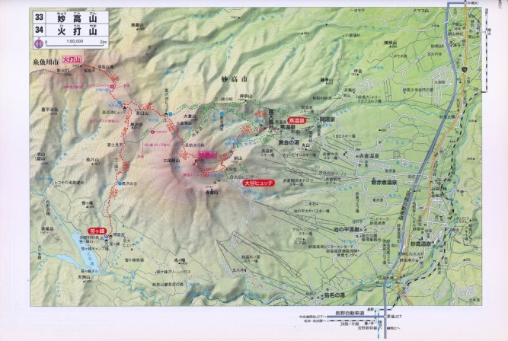
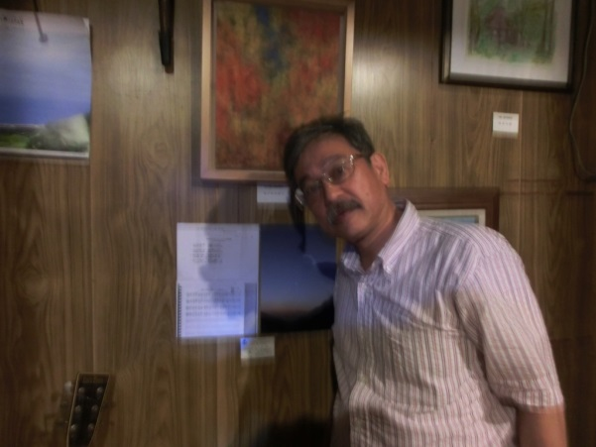
妙高高原の地図
上ノ山先生（部歌の譜面の前）

[日 程] 2015年7月28日（火）

[参加者] 上ノ山周（部長）、上ノ山智貴（部長のご子息）、津国正光（横浜工業会）、鈴木弥栄男(9)、
山川 隆(12)、小口雄平(14)、内藤道雄（鈴木の友人）、平井正之（鈴木の友人） 計8人

[コース] 苗名小屋（5：00－6：40）⇒（林道）⇒笹ヶ峰Ｐ（7：00－7：05）→遊歩道分岐（7：25→7：30）
→黒沢橋（8：07－8：17）→十二曲りの上りきり（9：00－9：10）→富士見平（10：28－10：40）
→
高谷池ヒュッテ（11：42－12：30）→富士見平（13：43－13：50）－笹ヶ峰Ｐ（16：55－17：00）
⇒（林道）⇒五八木荘（岡田究ご夫妻に挨拶）⇒苗名の湯⇒苗名小屋（20：30）
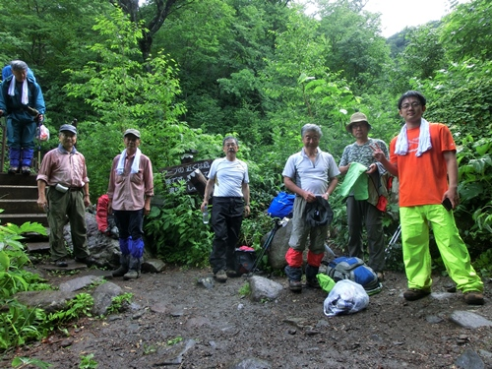
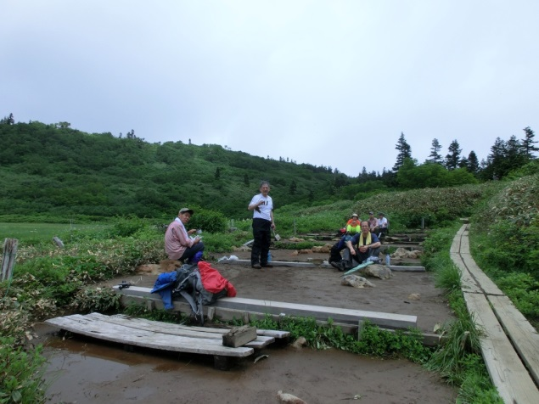
黒沢出合
高谷池ヒュッテ前（昼食）

前述の[コース]苗名小屋（5：00－6：40）はワンゲル時間としてはえらく長いと思われるでしょう。
それは、以下の経緯があったからです。
7月27日、28日は、太平洋側は南から張り出した高気圧の影響で好天のようだった。しかし苗名小屋が位置する妙高などは台風12号（熱帯性低気圧に変わった）通過のお土産なのか、曇天。しかも7月28日未明は小屋の屋根を叩きつける大雨が襲っていたのだ。当初計画では、5時起床後5：40小屋出発を予定していたのだが、出かける気分にもなれない。赤倉や燕温泉巡りをしようかなどの声もあがったくらいで、時はただただ過ぎて行く。でも外は小降りだし、『取り敢えず笹ヶ峰の駐車場まで行き、黒沢出合まで行こうや』と、『ただ温泉に入る準備をして』ということになり、6：40、1時間遅れで出発したのである。
入山届けをきちっと提出して、いざ傘を差しながら出発。延々と木道の緩やかな勾配が続く。たっぷり汗をかいたら沢の音が聞こえて来た。取り敢えずの目的地なる黒沢出合に着いた。いやいや、『流れる雲の間に蒼空が垣間見えるではないか』。これなら、当初の計画案通りに行けるのではないかと、みんなが合意したので出発となった。程なく登ると「十二曲り」の急登場所に着いた。長さといい、勾配も名前ほどの嫌な雰囲気はなく、みんな登りきった。
しばらくすると「十二曲り」以上の急勾配の大きな石や岩場が『いつまで続くのか！』と続く。寧ろ下山時が心配になるほどである。でも8人の隊列は殆ど乱れることもなく漸く富士見平に着いた。ここからはたまに涼風が汗びっしょりの身体を涼ませてくれ、ガスの合間に小さな雪渓が見え、元気を奮い立たせてくれる。目指す高谷池ヒュッテが時々目に入る距離まで来た。屋根の形が綺麗だ。足元は滑り易い笹の地茎が邪魔をしている。清水の流れる細い沢を横切り、しばらくすると高谷池ヒュッテに到着。上ノ山先生が私に握手を求めてきた。
それから水場やテント場のあるところへ移動し、前夜作ってきた「おにぎり」を食べる。ガンタ飯ではなくも、お焦げもあって「乾飯」の如く硬い。水場で流れ落ちるのは、冷たい清水ではなく生ぬるい池の水で飲料用ではない代物であった。山川さんがコンロを持参してきており、美味しい「コーヒー」と「おしるこ」をみんなに振舞ってくれた。昼食を満足した後、見晴らしの効くところに移動して美しい景色を撮影して、下山に入った。登って来るときに会った下山グループの多くは前日高谷池ヒュッテに泊まったそうで、雷が轟いていたと話してくれた。
その後、無事に下山して、小屋宿泊組は20時40分頃に小屋に戻った。翌日は、上ノ山先生グループは早めに小屋を出発され、苗名の滝を見てから帰路につくと伺った。最後まで残った3人グループは「乙見湖」、「苗名の滝」、「いもり池」に立ち寄った。

【 追伸 】（上ノ山先生のエピソード）
・出発前に、ビールのサーバー欲しさ？で缶ビール10ダース購入された由、小屋に2ダース寄付された。
・27日の夜は、上ノ山先生作詞作曲『YWV部歌』を持参のフルート演奏で、私たちは歌唱指導を受けた。
・麻雀セットを持参されたが一度も開けずに持ち帰られた。
・五八木荘の前の家に掲示されている案内板『横浜国立大学ワンダーフォンゲル部連絡所』を撮影していた。

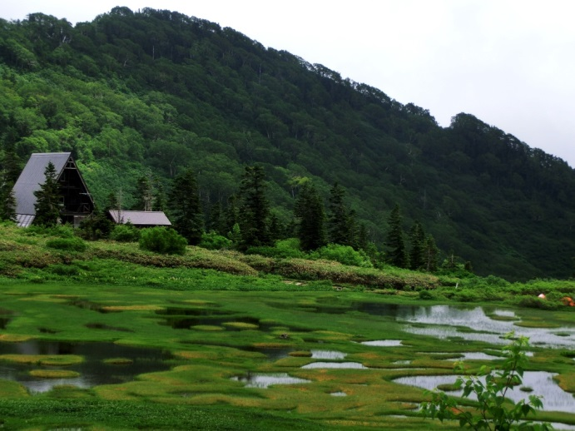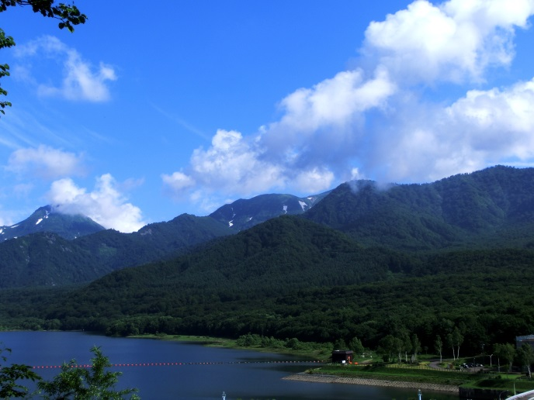
高谷池ヒュッテと池塘
焼山（左側）、三田原山（手前）など

役員会からのお知らせ
今年のOB総会は３倍楽しいぞ!!

10月31日（土）横浜国大キャンパスにて行われるOB総会は例年通りHCDと同日開催。
今年はHCDの記念すべき第10回、そして卒業生・在校生・教職員の交流組織である「校友会」が主体となる初めてのHCD。更に、今年は「常盤祭」(10/31～11/2)とも同時開催。交流会で現役時代を思い出し、みんなで肩を組んで「みはるかす」を大合唱しましょう。
これは、参加するしかない!!

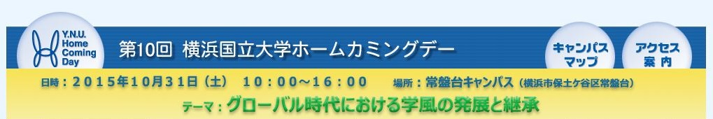





■ 自由投稿「水田徹さん（20期）を悼む」
20期一同 編

2015年3月25日に20期の水田徹さんが亡くなられました。
単身赴任中で、前日まで会社の仲間と飲んでいたとの事で、あまりにも突然の出来事に、羽柴秀吉が信長を、松下村塾が松陰を、海援隊が龍馬を失った時の衝撃の如く、我々はエースを失ってしまいました。「野生人」と異称され、ラグビーもやっていて筋骨隆々、スポーツ万能で豪快でありながらも、一途で純情、心優しい男でした。先輩、後輩の皆からも慕われて、いつも微笑みを浮かべて、ニコニコしていながらも芯は強く、信念を持って皆が期待する驚く事を率先垂範する、正に頼りになるエースでした。
仲間でしか分からない、阿吽の共有の体験談が多く、それらを肴に、これから老後も山登りに酒やゴルフなど一緒に楽しむつもりだったのに、身体の半分を失ったようで涙が出てきて、無念でなりません。
ご両親様、奥様ご家族、ご親戚の皆様のお気持ちを慮るに、言葉が見つかりませんが、太く短く男らしく生きた生きざまを我々が語り継いでお聞かせする事によって、お慰め致し度いと考えています。
水田が愛した皇海山の写真2枚を並べて、ご冥福をお祈りします。合掌 安武和俊（20期）
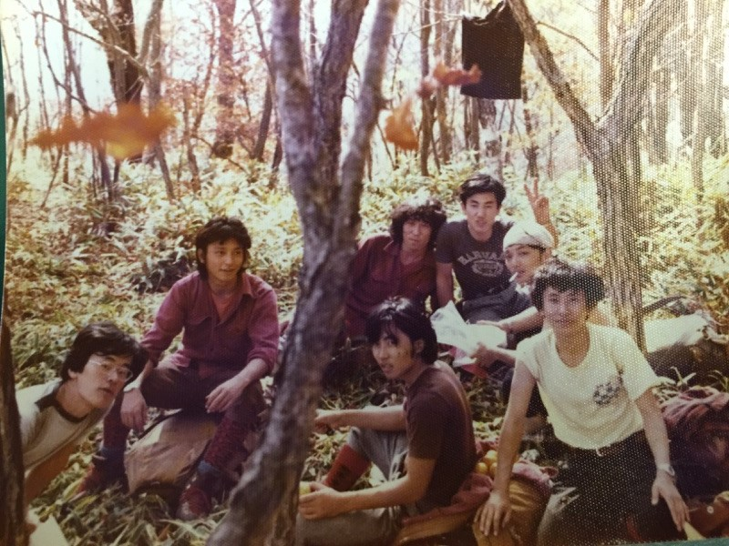
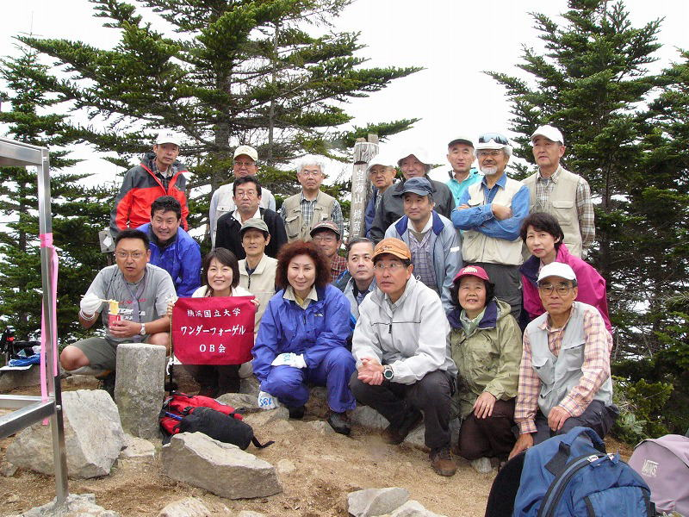
2009年5月16日
皇海山（第25回OB山行）
2列目左から2番目
1977年11月30日
足尾銅山跡―庚申山
皇海山を目指すも庚申山中でルートを
外れてしまった

こんなに早く彼の追悼文を書くことになるとは思っていなかった。
彼とは共通点が多い。同じ建築科で、実家は工務店。おそらく地元の周囲からは、跡継ぎと見られていたのではないかと思う。群馬県と福島県の男子校出身で、お互い、横浜での学生生活は垢抜けなかった。ワンゲル時代、一緒の山行は新練一次とPWが2～3回位と、あまり多くはなかったが、下宿が近く、麻雀や飲み会など常に彼と一緒にいた記憶が残る。勉強は・・・これは、お互いあまり記憶が無い。
風貌から野生人と称されていた彼だが、純情を絵に描いたような性格で、一途な思いと心優しい男だった。大学卒業後それぞれ別の建設会社に就職するが、私は30年前に田舎に戻り家業を継ぎ、彼とは異なる道を選んだ。彼にとって、決して後悔のない素晴らしい人生だったと思うが、あまりにも早すぎる。残されたご家族にも、われわれ仲間にとって早すぎる別れだ。何でそんなに急いだのか、残念で仕方ない。今は彼を偲んで、そのご冥福を念じるしかない。合掌 作山栄一（20期）

とにかく豪快なやつだった。スキーは曲がらずに直滑降、細かいことを気にせずに真直ぐ進む。そんな彼に私もあやかりたい。ただただ冥福を祈るのみ。 武藤功二（20期）

いまだに一番頑丈な水田の急逝は信じられない。和田町の水田の下宿でご飯を炊いてバターと醤油で、うまいうまいといって一緒に食べた。豪快だけど人に優しく気遣いができる人だ。もうだいぶ前になるが軽井沢で20期PWを一緒にやった。最近では仕事が忙しい中でも飲み会にも参加していた。今度は元山小屋委員長の水田が幹事役で20期同窓会の山小屋PWをやろうと話していたのに残念でならない。いまはただ彼を偲んで冥福をお祈りします。 西田雅典（20期）

水田の訃報に接し、皆「信じられない」と口々に言う、「あの元気な水田が、同期で一番頑丈な水田が」。
学生時代、妙高国際スキー場（当時の名）でガスが濃くゲレンデの脇で休んでいた時のこと、霧の中から突然現れ、直滑降でそのまま霧の中に消えて行った水田を思い出す。誠に豪快な男である。その水田が何を早まったのか、直滑降であちらまで逝ってしまった。残念でたまらない。子育ても終わり会社生活もゴールが見え、これからが中年の遊び盛りなのに・・・。
しばらくはまだこちらに居ますが、あちらに行ったらまた酒を飲み交わしましょう。ご冥福をお祈り申し上げます。 石垣秀敏（20期）

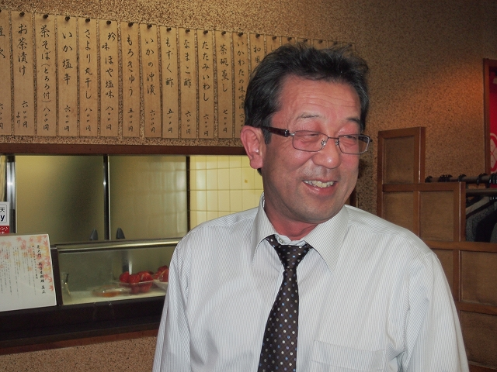
2013年12月18日
ワンゲルの仲間と居酒屋にて

■ 現役部員の活動紹介
副主将 市川智大（57期）
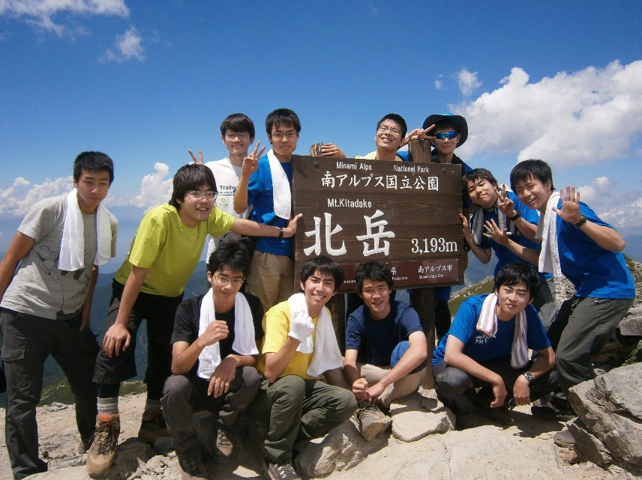
こんにちは、57期副主将の市川と申します。春学期(2015年4月～8月)の活動について報告致します。
冬の間はあまり山行は行いませんでしたが、春学期、夏山シーズンに入ると、ワンダーフォーゲル部の活動は活発化します。ここ例年の活動は、月に1、2回週末に公式ワンダリングを行い、その他の日に別の活動、小屋入りや親睦会を行うという形が定着しております。本学期もそれを踏襲しました。今回は山行を中心に活動報告を申し上げます。

8月2日北岳山頂にて

【4月】
4月の活動は、大部分が新入生勧誘です。ここでどれだけの新入部員を集
め
られるかが、今後の活動内容ひいては部の存続にも大きく関わってきます。
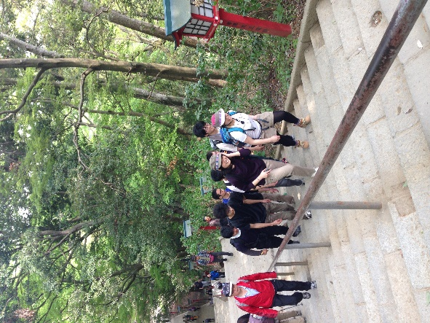
11日は元々、丹沢大山新歓登山を企画していましたが、雨天のため中止とし、食事会に変更になりました。25日は無事新歓登山を高尾山で実施し、多くの新入生に来てもらいました。今年は、およそ10人(内女子部員2人)の新入生が入部してくれました。数年前まで、少なかったワンゲル部員も、昨年から徐々に増え始め、これからの活動が楽しみになるばかりです。

11日：新歓食事会
高尾山男坂
新歓登山は新入生も上級生も遠足気分です
18日：新歓ボルダリング
25日：新歓登山(高尾山)

【5月】
例年5月は本格的な山行を始める月であり、今年もそれに倣い新錬1を行いました。29日には少し遅めの新入生歓迎会を行いましたが、本企画に際して、ワンゲルOB笹倉様が、会場としてご自宅を提供してくださいました。この場をお借りして再度御礼を申し上げたいと思います。ありがとうございました。

2～4日 ：GW小屋入り
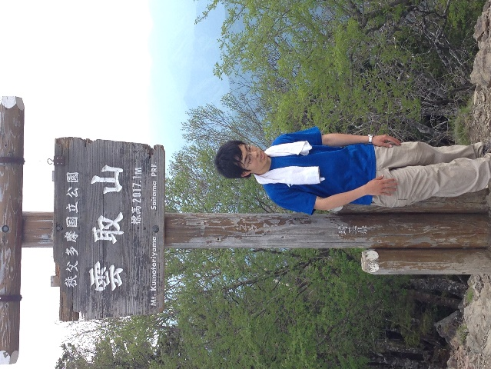
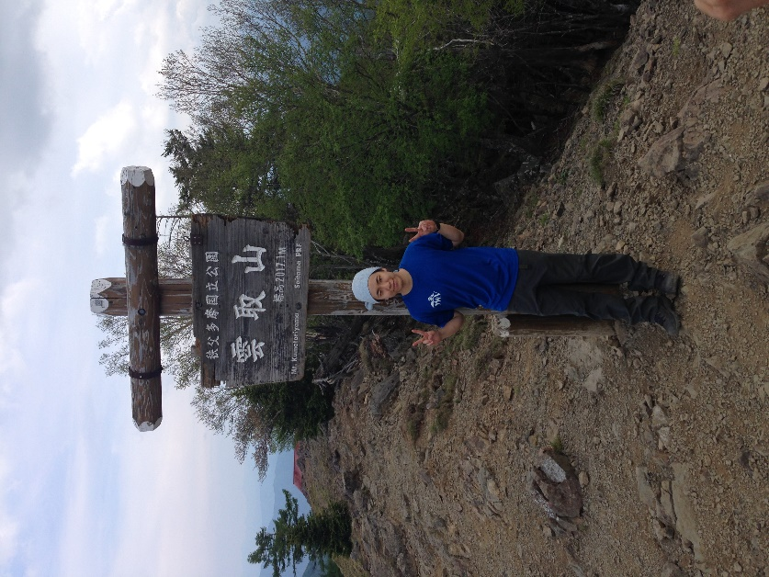
23～24日：新錬1(雲取山)
29日 ：新入生歓迎会（笹倉OB邸）

雲取山山頂にて
58期五月女(左)と福山(右)

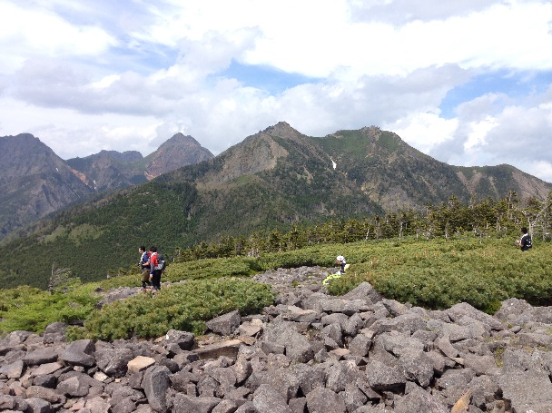
【6月】
6月の山行は、5月よりもワンランクレベルアップした山行を行いました。いずれの山行も、標高差のある登山や行動時間の長い登山であり、さらに5月よりも気温が上昇することもあって、それなりの体力気力が要求されるものでした。
13日～14日の南八ヶ岳PWは、古矢前主将と百合野現主将を入れた4人のパーティーで実施しました。本山行では、山に行き過ぎたために(？) 親御様より山禁を宣告されていたはずの古矢先輩と、久しぶりに山でご一緒することができて、非常に楽しかったです。
編笠山頂上より
八ヶ岳の名だたる峰々が一望できました
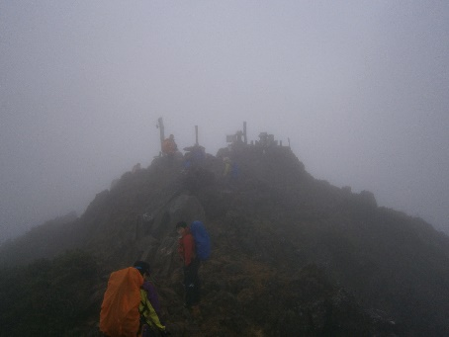
4人のPWとは打って変わり、翌週の新錬2は15人の大所帯で実施されました。内2人は、長らくのお付き合いとなる聖マリアンナ医科大山岳部からでしたが、それでも横国ワンゲルからは13人の参加となり、近年最大規模のパーティーでの山行でした。
大人数での山行の難しいところは、山行スキルを含めた各人の体調管理。10人いれば10通りのコンディションがあるわけですが、案の定本山行では、体調不良者とけが人を出してしまい、部員の登山経験と体力を考えることが山行計画でいかに大事であるかを痛感させられました。
新錬2のコース概略は、美濃戸口(入山)～赤岳鉱泉～硫黄岳～赤岳～行者小屋～赤岳鉱泉～美濃戸口(下山)でした。
赤岳山頂
この日は頂上に着くころ雨風ともに強くなってきましたが、幸か不幸か下山を開始してしばらくすると晴れてきました。
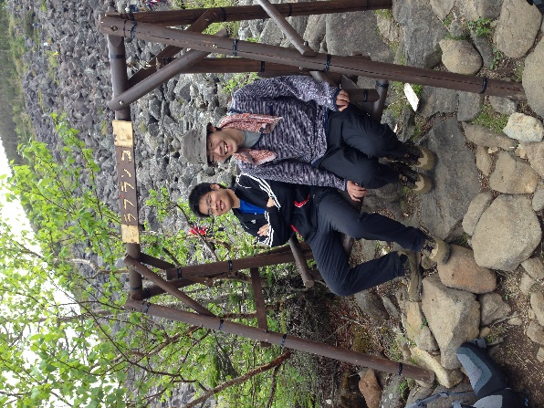
13～14日：南八ヶ岳PW
(編笠山・権現岳)
20～21日：新錬2 南八ヶ岳
(硫黄岳・横岳・赤岳）
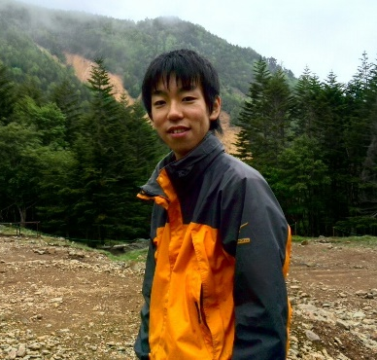

南八PW青年小屋にて
百合野主将(左)と59期大津(右)

新錬2赤岳鉱泉にて、58期高橋

【7月】
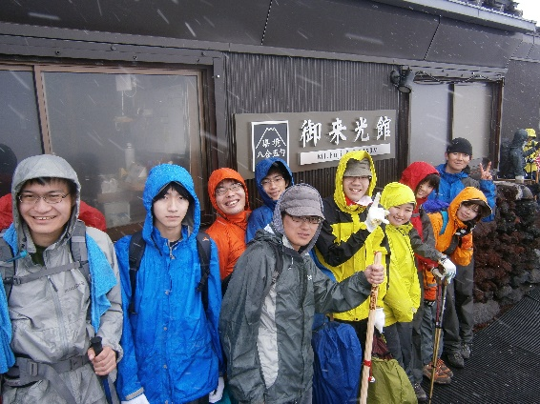
7月は翌月に夏合宿を控えているため、本来は山行の数をこなして体力の強化ないし維持を図らなければならないのですが、期末試験シーズンも相まって、中々人が集まらず満足に山行ができないのがここ数年の実情です。それでも今年は、昨年に引き続き富士山PWを実施(吹雪のため御来光館で途中撤退)し、百合野主将主導の下、体力に自信のない部員を対象とした山行を行うなど、柔軟な活動ができたと思います。

4日 ：富士山PW（吉田ルート）
11～12日：小屋入り
富士山PW御来光館前
18日 ：岡崎くん強化PW(丹沢塔ノ岳)
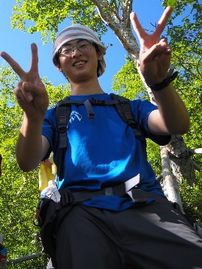
新錬1(写真左新錬1下山直後)では遅れをとってしまい、新錬2では嘔吐し途中撤退した岡崎くん。百合野主将による特訓のおかげで夏合宿(写真右)では見事完遂しました！
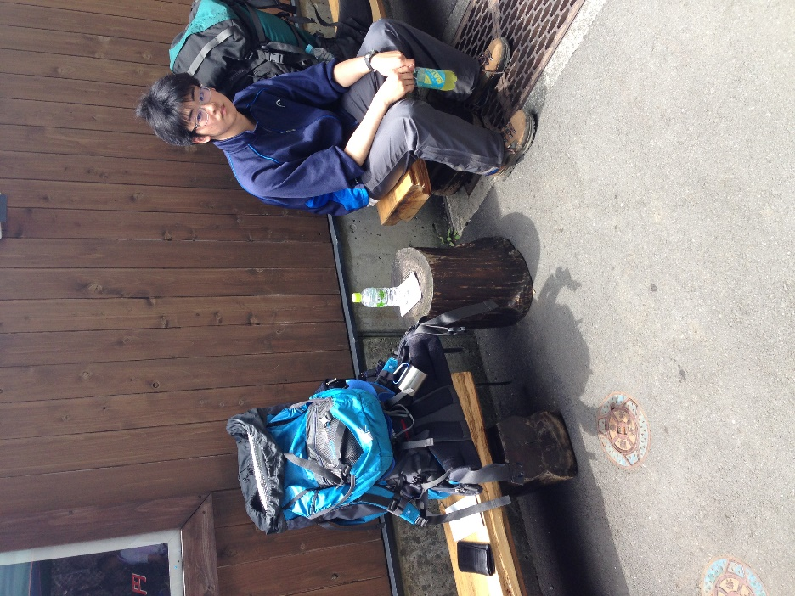

8月
5月

【8月】
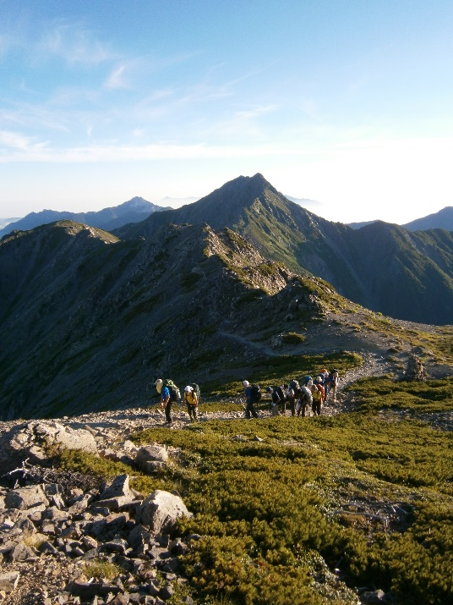
大学の期末試験も終わり、8月に入るといよいよ夏合宿です。今年の夏合宿は南アルプス縦走。北岳、間ノ岳、仙丈ヶ岳の百名山3座を踏破するなんとも贅沢な山行でした。曇天や雨天であった新錬1、2に比べて、夏合宿山行ではかなり天気に恵まれていたため、見渡す限り絶景が続き、部員達も意気揚々と登っていました。
しかし、あまりに天気が良すぎたためか、日差しも心地良いをはるかに超えて熱い痛いに変わっておりました。皆汗だくになり息を切らしながらの登山でしたが、夏山のすばらしさを全身で感じた山行でした。

8/1～5日：夏合宿
南アルプス＜北岳・間ノ岳・仙丈ヶ岳＞
1日目：バスにて甲府から広河原入り
2日目：広河原→＜左俣コース＞→北岳登頂
→北岳山荘
3日目：北岳山荘→間ノ岳→両俣小屋
4日目：両俣小屋→仙丈ヶ岳→長衛小屋
5日目：バスにて甲府に帰還

縦走する部員達
写真は北岳山荘から間ノ岳へ向かう途中

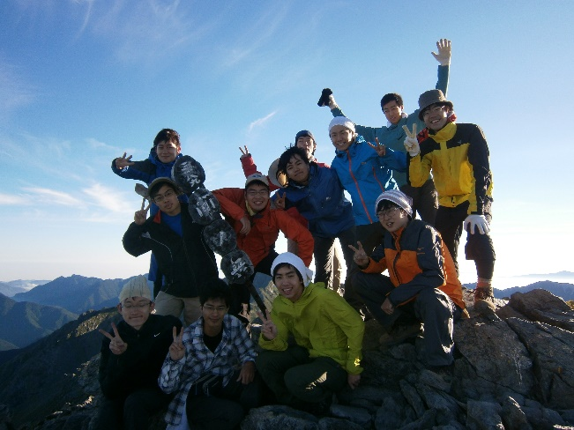
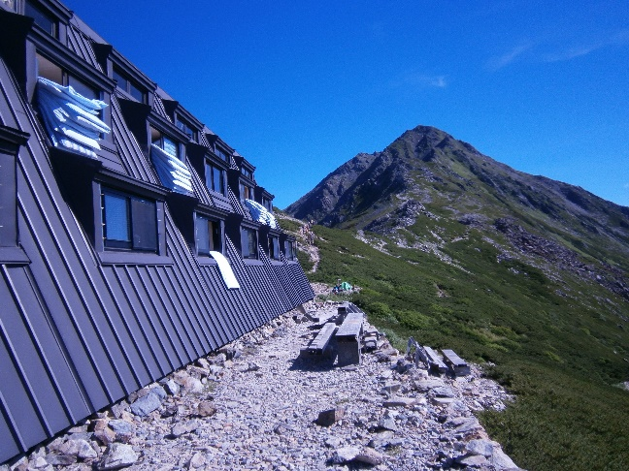
2日目のテント場 北岳山荘と北岳
間ノ岳山頂にて記念撮影

■ ＯＢ会費納入のお願い
会計幹事 吉野大次郎（ 2期）
会計幹事 松本 和之（29期）

本OB会報第60号に同封しました払込取扱票は、2016年度OB会費等をお振込いただく用紙です。ゆうちょ銀行の各店舗窓口・ATMからお振込みください。払込手数料は5万円未満の場合、窓口130円、ATM 80円です。

・年 会 費： 2,000円（2016年度（2015年10月～2016年9月）の年会費）
（払込取扱票に「〇〇年度までの会費は納入済みです」という表示がある人は納入不要です）
・前納会費： 10,000円（2016年度～2021年度の6年間の年会費前納分）
・寄付金： （一般、小屋）どちらかを○で囲んで
・最新名簿代金： 500円（郵送希望者のみ）

払込取扱票を紛失した場合は、ゆうちょ銀行で用紙を貰い、下記口座番号と加入者名を記入してお振込ください。

口座番号 : 00290－3－2419
加入者名：横浜国立大学ワンダーフォーゲルOB会

★他の金融機関からの振込み
他の金融機関からも振り込むことができます。その場合、預金種目、口座番号は下記のようになります。
手数料は各金融機関、振込み方式によって違いますが、3万円未満の場合は216～648円です。

銀行名：ゆうちょ銀行（9900）
店 番：029
店名：○二九店（ゼロニキュウ店）
預金種目：当座
口座番号：0002419
カナ氏名：ヨコハマコクリツダイガクワンダーフオーゲルオービー

■ 編集委員会から
編集委員長 石垣秀敏（20期）

前回のOB山行は小野子山で群馬県、今回の鼻曲山は群馬県と長野県の境界、更に同期で今年亡くなった水田君の出身地は群馬県、小生の今年の夏休みは群馬県の草津町、ということで群馬県の話にしました。
群馬に行くと目に入るのが「上毛」「両毛」などの文字。「両毛」ってどのあたり？「上毛」はあるけれど「下毛」はあるの？など疑問が沢山湧いてきたので調べてみました。
万葉の時代、現在の群馬・栃木あたりは「毛野国（けのくに）」と呼ばれ、その後、西の群馬側が「上毛野（こうづけの）」、東の栃木側が「下毛野（しもつけの）」となり、江戸時代ではそれぞれ「上野国（こうづけのくに）」、「下野国（しもつけのくに）」になったそうです。「かかあ殿下とからっ風」や「木枯し紋次郎」で有名な「上州（じょうしゅう）」はこの上野国の略式名。では下野国の略式名は？ 正解は下州ではなく「野州（やしゅう）」。「下」の文字は嫌だったのでしょうか。これで、群馬県と栃木県を繋ぐJR線が「両毛線」であることが理解できました。山行前にその地域のことを予習しておくと、実際に見聞きすることがもっと楽しくなるかな、と真面目に思いました（実際に予習するか否かは・・・）。
上毛のことをご存じの方からは「何故、こんな当たり前のことを書くのか」と叱責されそうですが、小生が無知ということでお許し下さい。それでは、OB会員の皆さん、OB総会でお会いしましょう。

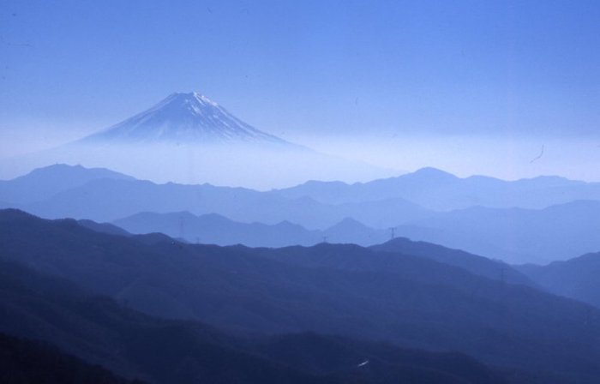

大菩薩からの富士山
故 高須氏（5）撮影
OB会ホームページのアルバムから転載

編集委員会では皆様からの投稿をお待ちしています。自由投稿の原稿、写真、
スケッチ等どしどしお寄せ下さい。
宛先： 石垣秀敏（20期）、武藤功二（20期）、成島和仁（22期）
メールアドレス kaiho-ywvob@ywvob.com
編集にご協力いただいた皆様、ありがとうございました。

YWVOB会 会報第60号

発 行： 横浜国立大学ワンダーフォーゲル部OB会
発 行 日： 2015年9月5日
発行責任者： 鈴木弥栄男(9)
編集責任者： 編集委員長 石垣秀敏(20)
編 集： 編集副委員長 武藤功二(20)、編集委員 成島和仁(22)
印 刷 所： 株式会社プリントパック 京都府向日市森本町野田3-1

